1. 使用noinstall 包初始配置

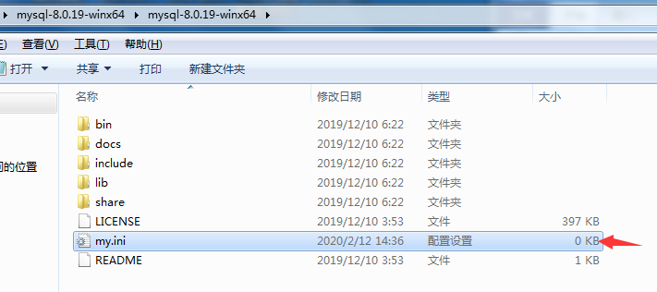

在包根目录下创建 my.ini 配置文件

接下来在my.ini 配置文件中 配置数据库

[mysqld]

# set basedir to your installation path

basedir=E:/mysql

# set datadir to the location of your data directory

datadir=E:/mydata/data

#Microsoft Windows路径名在选项文件中使用（正斜杠）而不是反斜杠指定。如果确实使用#反斜杠，则将它们加倍：

[mysqld]

# set basedir to your installation path

basedir=E:\\mysql

# set datadir to the location of your data directory

datadir=E:\\mydata\\data

[mysqld]

# 设置3306端口

port=3306

# 设置mysql的安装目录

basedir=D:\mysql-8.0.15-winx64

# 设置mysql数据库的数据的存放目录

datadir=D:\mysql-8.0.15-winx64\data

# 允许最大连接数

max_connections=200

# 允许连接失败的次数。这是为了防止有人从该主机试图攻击数据库系统

max_connect_errors=10

# 服务端使用的字符集默认为UTF8

character-set-server=utf8

# 创建新表时将使用的默认存储引擎

default-storage-engine=INNODB

# 默认使用“mysql_native_password”插件认证

default_authentication_plugin=mysql_native_password

[mysql]

# 设置mysql客户端默认字符集

default-character-set=utf8

[client]

# 设置mysql客户端连接服务端时默认使用的端口

port=3306

default-character-set=utf8

在配置好 my.ini 文件后

在path（环境变量里面）加上mysql路径（/bin）  
进入命令指示符（cmd），

输入mysqld --initialize-insecure --user=mysql 初始化数据库  
再输入mysqld -install，  
出现Service successfully installed.表示配置完成  
启动数据库net start mysql，  
输入mysql -u root -p，不用输入密码直接回车  
出现mysql>表示配置完成  
输入alter user user() identified by "密码";  
输入net stop mysql关闭数据库